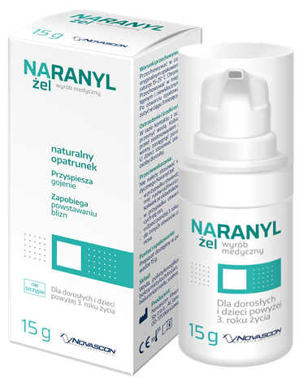
NARANYL żel - wyrób medyczny, który tworzy naturalny opatrunek na skórze zapewniając
odpowiedni poziom nawilżenia i ochrony przed wpływem szkodliwych czynników zewnętrznych. Wyrób wspomaga leczenie uszkodzeń skóry, przyspiesza gojenie i zapobiega powstawaniu blizn.

Dla dorosłych i dzieci powyżej i 3. roku życia

Głównym składnikiem Naranyl żel jest chitozan – innowacyjny składnik o szerokim spektrum
działania. Chitozan to organiczny związek chemiczny z grupy polisacharydów. Chitozan tworzy na
powierzchni skóry warstwę ochronną, która zapobiega wnikaniu drobnoustrojów – chroniąc przed
zakażeniem. Stymuluje proces regeneracji skóry i zapewnia skuteczną absorpcję wysięku jednocześnie hamując krwawienie.

Zawarty w produkcie kwas hialuronowy występuje powszechnie w wielu tkankach ciała. Pełni rolę
podpory strukturalnej zapewniając napięcie, trofizm i elastyczność tkanek. Kwas hialuronowy
wspomaga i przyspiesza proces regeneracji naskórka powodując szybsze gojenie i mniej widoczną
bliznę*.

Produkt zyskuje silne właściwości antybakteryjne i antyseptyczne dzięki dodatkowi srebra
koloidalnego. A zawartość karbomeru dodatkowo wpływa na o odpowiednie nawilżenie skóry.
NARANYL żel tworzy naturalny opatrunek, chłodzi, przyspiesza gojenie i zapobiega powstawaniu
blizn.

Wskazania do stosowania:
Wyrób medyczny NARANYL żel może być stosowany wspomagająco:
• w leczeniu drobnych ran (skaleczenia, zadrapania, pęknięcia skóry, otarcia)
• w oparzeniach I stopnia
• w odleżynach I i II stopnia (gdzie nie dochodzi do przerwania ciągłości skóry)

Sposób użycia i dawkowanie:
Przed każdym użyciem umyć dłonie. Oczyścić, zdezynfekować zranione miejsce. Nakładać cienką
warstwę na leczony obszar. Zachować ostrożność aby końcówka aplikatora nie dotykała zranionej
skóry. W razie potrzeby można nałożyć plaster lub bandaż.

Stosować 2-3 razy dziennie po 2-4 dawki w zależności od potrzeb.

Wyłącznie do użytku zewnętrznego. Stosować maksymalnie do 7 dni. W przypadku jakichkolwiek
wątpliwości lub odczucia, że działanie wyrobu medycznego jest zbyt silne lub zbyt słabe, należy
skontaktować się z lekarzem lub farmaceutą.

Warunki przechowywania:
Przechowywać w zamkniętym, oryginalnym opakowaniu, w temperaturze 15-25 stopni C. Chronić od
światła. Przechowywać w miejscu niedostępnym i niewidocznym dla dzieci. Po otwarciu opakowanie
należy zużyć w ciągu 3 miesięcy.

Ostrzeżenia i środki ostrożności:
W razie kontaktu z oczami obficie przemyć wodą.
Kobiety w ciąży przed zastosowaniem wyrobu powinny zasięgnąć porady lekarza. U dzieci stosować
pod nadzorem osoby dorosłej.

Przeciwwskazania:
Nie należy stosować wyrobu medycznego Naranyl żel:
• w przypadku stwierdzonej wcześniej nadwrażliwości na którykolwiek ze składników wyrobu,
• w przypadku otwartych i sączących się ran,
• u dzieci poniżej 3. roku życia,
• do innych otworów ciała np. oka, nosa.

Informacje dodatkowe:
W przypadku wystąpienia objawów reakcji alergicznych lub innych objawów niepożądanych należy
zaprzestać stosowania wyrobu i w razie konieczności skonsultować się z lekarzem. O wszystkich
działaniach niepożądanych należy poinformować wytwórcę.

Skład:
Woda, polietyleoglikol 400, karboksymetylochitozan, karbomer, hialuronian sodu, srebro.

Postać i opakowanie:
Preparat dostępny w postaci żelu o wadze 15 g.

Producent:
Novascon Pharmaceuticals Sp. z o.o.
Al. Jana Pawła II 80
00-175 Warszawa

